28 | COLLEGE SAINT-GUIBERT  21, place de l’Orneau  5030 Gembloux-sur-Orneau |  | Professeur : Mr. Ph. THYS  Classe : 5ème Tech. Qual. Elec.-Autom.  Evaluation : Labo – SIC 28-19-8-1

Laboratoire d’électricité

Rôle de la mise en situation :  Apprentissage  ► Intégration | Rôle de l’évaluation :  Formative  ► Certificative

Nom de l’étudiant :

MACROCOMPETENCE VISEE
Dans le cadre d’une entreprise, lors de la réalisation de câblage utilisant des composants simples (résistance, self, condensateur), associés ou non, sous régime continu ou alternatif, ou utilisant des machines tournantes à courant continu, être capable de mesurer, d’expliquer, de calculer les résultats par les mathématiques, de faire apparaître l’évolution des comportements en utilisant l’outil informatique, d’interpréter les différentes grandeurs électriques à l’aide de l’appareillage adéquat conformément au RGIE, aux règles de l’art et à la normalisation en vigueur.

N° | COMPETENCES PROGRAMME |  | TACHE
L3’  L4’  L7’  L9’  L10’ | Appareils de mesure  Procédure et sécurité  Analyse et résultat  Outil informatique  Dossier |  | Etude du facteur de puissance sur une charge selfique variable et analyse de l’influence d’une compensation par condensateur.
L3’  L4’  L7’  L9’  L10’ |  |  | SUPPORT
L3’  L4’  L7’  L9’  L10’ |  |  | Il sera mis à disposition des étudiants un panneau didactique comportant 4 circuits de TL indépendant et quatre condensateurs de compensation indépendants. Les étudiants auront deux appareils de mesure numériques et un wattmètre analogique avec lesquels ils devront réaliser toutes les mesures exigées par l’expérimentation
L3’  L4’  L7’  L9’  L10’ |  |  | CONSIGNES
Date de l’expérimentation :  Date de remise du rapport : |  |  | Suivre le développement avancé dans les notes qui vous sont fournies  Travailler avec soin, précision et rigueur.

Réf.: Labo – SIC 28-19-8-1
28
100
Tâche : Etude du facteur de puissance sur une charge selfique variable et analyse de l’influence d’une compensation par condensateur.

E.A.C. : L3’ [L3+L4+L5+L6+L17] Appareils de mesure.

Critères | Indicateurs | Résultats
Profondeur | Mise en œuvre des calculs d’erreur et exactitude
Précision | Choix des calibres de mesure
Cohérence | Choisir et positionner correctement les appareils
Production | Calcul d’informations complémentaires

E.A.C. : L4’ [L7+L15+L18+L19+L22] Procédure et sécurité.

Critères | Indicateurs | Résultats
Autonomie | Applique les règles de sécurité collective et individuelle
Originalité | Approche de travail et procédure innovante
 | Respect des consignes de sécurité

E.A.C. : L7’ [L20] Analyse et résultat.

Critères | Indicateurs | Résultats
Pertinence | Les conclusions répondent aux questions
Envergure | Les conclusions montrent l’intégration des notions
Production | Toutes les conclusions sont développées

E.A.C. : L9’ [L23+L26] Outil informatique.

Critères | Indicateurs | Résultats
Représentation | Réalisation des schémas

E.A.C. : L10’ [L24+L25] Dossier.

Critères | Indicateurs | Résultats
Production | Le dossier est complet en respect aux consignes
Profondeur | Tous les points du rapport sont traités
Langue | Français correct
 | Utilisation de la bonne terminologie
Délais | Respect des délais

Collège Saint-Guibert
5030 Gembloux
Laboratoire d’électricité

BUT : Etude du facteur de puissance.

SIC
28

Préambules.

Pour déterminer la valeur du facteur de puissance d’une installation, nous devons analyser la puissance active et la puissance apparente consommées par l’installation.

Question : Donner la formule de la puissance active et de la puissance apparente (unités)

Question : Donner le rapport de ces puissances qui fera apparaître le facteur de puissance ?

Question : Trace le triangle des puissances et précise l’angle qui permettra de déterminer le facteur de puissance.

La mesure de la puissance active sera réalisée avec un wattmètre et la mesure de la puissance apparente par la méthode volt ampèremétrique.

Description du matériel.

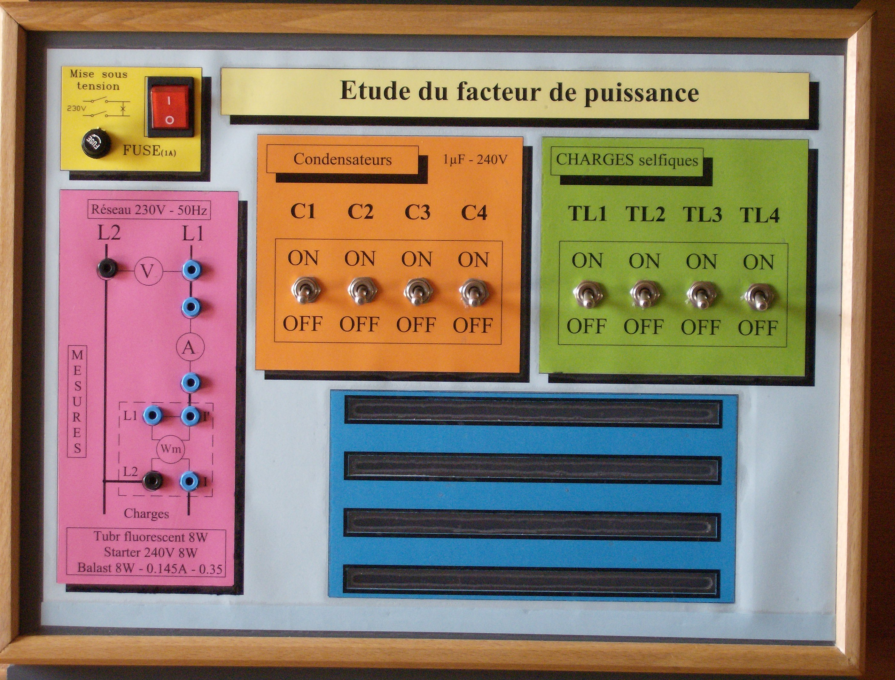

Nous utiliserons pour la réalisation de l’essai, un panneau pré câblé comportant quatre circuits d’allumage de tubes TL. Ce panneau est encore équipé d’une série de condensateur permettant une amélioration du facteur de puissance. Ces derniers pourront être retirés du circuit via un interrupteur.

Le schéma de principe est le suivant.

Question : Sur base des informations données ci-dessus, à quel type de récepteur a t’on à faire ? (RL, RC, RLC, …)

Essais.

Schéma de câblage.

Représente ci-dessous le schéma de câblage du système comprenant :
- Un wattmètre pour une mesure de la puissance active en monophasé sous tension alternative.
- Un voltmètre et d’un ampèremètre pour le relevé de la puissance apparente.

Le récepteur, ici les tubes TL, sera symbolisé par un rectangle « charge ».

Expérimentation.

Nb de TL | Condensateur | U | I | S | P | Cos ϕ | ϕ
TL1 | 0
TL1 | C1
TL1+2 | 0
TL1+2 | C1
TL1+2 | C1+2
TL1+2+3 | 0
TL1+2+3 | C1
TL1+2+3 | C1+2
TL1+2+3 | C1+2+3
TL1+2+3+4 | 0
TL1+2+3+4 | C1
TL1+2+3+4 | C1+2
TL1+2+3+4 | C1+2+3
TL1+2+3+4 | C1+2+3+4
TL1 | C1+2
TL1+2 | C1+2+3
TL1+2+3 | C1+2+3+4

Analyse des résultats.

Calcul d’erreur.

Réalise un calcul d’erreur sur la valeur du facteur de puissance avec TL1 et C1 en service.

Conclusion.

Question : Pourquoi le wattmètre ne bouge-t-il pas ou presque pas lorsqu’on enclenche les condensateurs ?

Question : Quel avantage a-t-on de placer un condensateur de compensation ? Explique avec un diagramme vectoriel?

Question : Dans une installation industrielle (comportant à la fois des moteurs et de l’éclairage) comment feriez-vous pour déterminer et améliorer le facteur de puissance. Nous supposerons les charges citées fonctionnant en permanence 24h/24 ?

Fiche d’information sur les appareils de mesure
Appareils analogiques
N° | Type |  | Calibre | Classe | Précision | Nb max  Graduation | référence
 | Mesure | Signal
Appareils numériques
N° | Type |  | Calibre | Résolution | Précision | Référence | Marque
 | Mesure | Signal

N° = Le numéro de l’appareil dans votre circuit il peut s’agir de l’indice que vous donner à la mesure (ex : U2 et vous noter 2 pour le numéro)
Type de mesure = Tension – courant – résistance – puissance
Type de signal = DC (courant continu) – AC (courant alternatif)
Calibre = Il s’agit du calibre sélectionné avec le commutateur de l’appareil pour la mesure, il doit être le plus proche de la valeur à mesurer.
Classe = information sur la précision de l’appareil
Résolution = la précision d’un digit pour le calibre retenu
Précision = en analogique il s’agit de la précision de l’échelle, à combien de graduation près
En numérique il s’agit de la précision de la valeur mesurée et du nombre de digit
de Précision
Nombre maximum de graduation = Le nombre de graduation maximum sur l’échelle de lecture utilisée sur l’appareil.
Référence = la référence se trouvant sur l’auto collante placée sur l’appareil.
Marque = la marque de l’appareil (velleman, BBC, waveteck, Finest)

